

Pontifícia Universidade Católica de São Paulo
Especialização em Engenharia de Software

Nome do Autor

Título do trabalho: subtítulo

São Paulo
2021
Nome do Autor

Título do trabalho: subtítulo

Trabalho de Conclusão de Curso apresentado à banca examinadora da Pontifícia Universidade Católica de São Paulo, como exigência parcial para obtenção do título de Especialista em Engenharia de Software, sob a orientação do(a) prof.(a), dr.(a) - (nome do completo do(a) orientador(a)).

São Paulo
2021
Gerenciador de ficha catalográfica:

http://biblio2.pucsp.br/ficha/?_ga=2.154384056.1415767632.1628681585-1429258994.1628681585

Obs. Após inserir a ficha deletar este texto

Banca Examinadora

_________________________________

_________________________________

_________________________________

_________________________________

_________________________________

À comunidade da Pontifícia Universidade Católica de São Paulo pelo apoio permanente.

AGRADECIMENTOS

Agradeço ao meu orientador............................................................................... .......................................................................................................................................................................................................................
A todos os meus professores............................................................................. ........................................................................................................................................................................................................................
Aos meus pais.................................................................................................... ........................................................................................................................................................................................................................
........................................................................................................................................................................................................................

Ninguém ignora tudo. Ninguém sabe tudo. Todos nós sabemos alguma coisa. Todos nós ignoramos alguma coisa. Por isso aprendemos sempre. (FREIRE, 1987, p. 45).

Resumo

SANTIAGO, Artur Oliveira. Identificação precoce de risco de evasão escolar em escolas estaduais de Ensino Médio de Pernambuco: um sistema baseado em aprendizado de máquina. 2026. Trabalho de Conclusão de Curso — Engenharia de Software.

A evasão escolar no Ensino Médio é um dos maiores entraves da educação brasileira. Em Pernambuco, a rede estadual reúne cerca de 800 escolas de Ensino Médio em 185 municípios. Este trabalho desenvolve um pipeline completo de ciência de dados para identificar, de forma precoce, o risco de abandono em nível de escola. As fontes são os microdados do Censo Escolar do INEP (2022–2024) e indicadores complementares — Nível Socioeconômico (INSE), Regularidade do Corpo Docente (IRD), Distorção Idade-Série (TDI) e Adequação da Formação Docente (AFD). A unidade de análise é a escola, não o aluno. A variável-alvo é a taxa de abandono do ano seguinte (t+1). O pipeline cobre ETL, análise exploratória, engenharia de atributos, modelagem e interpretabilidade. O modelo principal é um XGBoost, explicado por valores SHAP. O painel longitudinal reúne 806 escolas e 2.392 observações; o conjunto de modelagem tem 1.586 observações e 38 atributos, sem dados ausentes após imputação. A análise exploratória mostrou infraestrutura muito menor nas escolas rurais (índice 0,52 contra 0,71 nas urbanas; p<0,0001), forte expansão do tempo integral (de 56,7% em 2022 para 64,9% em 2024) e concentração de risco na mesorregião do São Francisco Pernambucano. O XGBoost ordena bem as escolas por risco (correlação de Spearman de 0,458 em validação cruzada e ROC-AUC de 0,830 na validação temporal), embora a magnitude exata da taxa ainda generalize mal entre os ciclos. A análise SHAP confirmou o histórico de abandono, a reprovação e a distorção idade-série como principais fatores de risco. Os resultados alimentam um painel interativo em Streamlit, que entrega ao gestor o ranking de risco e a explicação individual de cada escola.

Palavras-chave: evasão escolar; abandono escolar; aprendizado de máquina; XGBoost; SHAP; interpretabilidade; painel interativo; Ensino Médio; Pernambuco; Censo Escolar INEP; predição educacional.

ABSTRACT

SANTIAGO, Artur Oliveira. Early identification of school dropout risk in state high schools in Pernambuco: a machine learning-based system. 2026. Final Course Paper — Software Engineering.

School dropout at the secondary level is one of the main challenges of Brazilian public education. In Pernambuco, the state network comprises approximately 800 active high schools across 185 municipalities. This work develops a complete data science pipeline for early identification of school-level dropout risk, using microdata from the National School Census (INEP, 2022–2024) and complementary indicators — Socioeconomic Level (INSE), Teacher Regularity Index (IRD), Age-Grade Distortion Rate (TDI), and Teacher Training Adequacy (AFD). The unit of analysis is the school, not the student. The target variable is the following year's dropout rate (t+1). The pipeline covers ETL, exploratory analysis, feature engineering, modeling, and interpretability. The main model is an XGBoost, explained by SHAP values. The longitudinal panel contains 806 schools and 2,392 observations; the modeling dataset has 1,586 observations and 38 features, with no missing values after imputation. Exploratory analysis revealed much lower infrastructure in rural schools (index 0.52 vs. 0.71 for urban; p<0.0001), strong growth of full-time schooling (from 56.7% in 2022 to 64.9% in 2024), and risk concentration in the São Francisco Pernambucano region. The XGBoost ranks schools by risk well (Spearman correlation of 0.458 in cross-validation and ROC-AUC of 0.830 in temporal validation), although the exact magnitude of the rate still generalizes poorly across cycles. SHAP analysis confirmed dropout history, failure, and age-grade distortion as the main risk factors. The results feed an interactive Streamlit dashboard that delivers the risk ranking and per-school explanations to managers.

Keywords: school dropout; machine learning; XGBoost; SHAP; interpretability; interactive dashboard; high school; Pernambuco; national school census; educational data mining.

LISTA DE ILUSTRAÇÕES

Figura 1 - Estrutura de trabalhos acadêmicos. (ABNT NBR 14724) Erro! Indicador não definido.

lista de gráficos

Gráfico 1 – Grupos etários Erro! Indicador não definido.

LISTA DE QUADROS

Quadro 1 – Formato de apresentação Erro! Indicador não definido.

LISTA DE TABELAS

Tabela 1 - Modelo de tabela Erro! Indicador não definido.

LISTA DE ABREVIATURAS E SIGLAS

ABNT | Associação Brasileira de Normas Técnicas
BU | Biblioteca Universitária
NBR | Normas Técnicas Brasileiras
TCC | Trabalho de Conclusão de Curso

lista de símbolos

@ | Arroba
% | Porcento
© | Copyright
β | Beta

Sumário

1 Introdução 15
1.1 Objetivo Geral 15
1.2 Objetivos Específicos 15
1.3 Escopo do Projeto 15
1.4 Organização do Texto 15
2 Revisão bibliográfica 16
2.1 Fundamentação Teórica 16
2.2 Trabalhos Relacionados 16
3 Método de desenvolvimento 17
4 ARQUITETURA DO SOFTWARE 18
4.1 Aspectos Funcionais e Não-Funcionais 18
4.2 Visão Estrutural 18
4.3 Visão Comportamental 18
4.4 Visão de Implementação e Implantação 18
5 TECNOLOGIAS E ASPECTOS DE IMPLEMENTAÇÃO 19
5.1 Soluções de Tecnologia 19
5.2 Aspectos de Implementação 19
6 TESTES E ANÁLISE DOS RESULTADOS 20
7 CONCLUSÕES E TRABALHOS FUTUROS 21
Referências Bibliográficas 22
Apêndice A – título 23
Anexo a – título 24

Introdução

A evasão escolar no Ensino Médio é um problema multifatorial. Ela compromete o desenvolvimento individual e o do país. No Brasil, o abandono no Ensino Médio público reflete desigualdades profundas — sociais, econômicas, geográficas e institucionais. Pernambuco implementou um programa pioneiro de Ensino Médio em Tempo Integral. A oferta integral saltou de 56,7% das escolas estaduais em 2022 para 64,9% em 2024. Mesmo assim, a rede é muito heterogênea. As escolas rurais e as da mesorregião do São Francisco Pernambucano concentram os piores indicadores de infraestrutura, formação docente e distorção idade-série.
A Secretaria Estadual de Educação de Pernambuco (SEE-PE) administra cerca de 800 escolas estaduais de Ensino Médio ativas, em 185 municípios. Hoje falta um mecanismo preditivo estruturado. Sem ele, o gestor age de forma reativa — depois que o abandono já apareceu nos índices. Prever o risco em nível de escola muda essa lógica. Em vez de mirar o aluno individual, o sistema aponta unidades escolares inteiras. Isso é mais factível para a gestão de uma rede pública estadual.
Este trabalho desenvolve um sistema de identificação precoce do risco de evasão em escolas estaduais de Ensino Médio de Pernambuco. Ele integra dados públicos do INEP: Censo Escolar (2022–2024), Taxas de Rendimento, INSE, IRD, TDI e AFD. O modelo principal é um XGBoost, acompanhado de explicações SHAP. As features do ano t preveem a taxa de abandono do ano t+1. Assim, a intervenção pode ser antecipada e direcionada. As predições e as explicações são entregues ao gestor em um painel interativo.

Objetivo Geral

Desenvolver um modelo preditivo para identificação precoce do risco de evasão escolar em escolas estaduais de Ensino Médio de Pernambuco, capaz de estimar a taxa de abandono do ano seguinte a partir de características estruturais, operacionais e de desempenho das escolas observadas no ano corrente, com interpretabilidade suficiente para subsidiar decisões dos gestores da Secretaria Estadual de Educação de Pernambuco.

Objetivos Específicos

Os objetivos específicos deste trabalho são:
a) Construir um painel longitudinal de escolas estaduais de Ensino Médio de Pernambuco (2022–2024) a partir dos microdados do Censo Escolar do INEP;
b) Integrar indicadores complementares do INEP — INSE, IRD, TDI e AFD — ao painel do Censo, criando um dataset unificado por escola e ano;
c) Realizar análises exploratórias e descritivas para caracterizar o perfil das escolas e identificar fatores estruturais associados ao abandono escolar;
d) Construir um dataset de features com lógica temporal (features do ano t → target do ano t+1) e realizar feature engineering para o modelo preditivo;
e) Treinar e avaliar modelos de aprendizado de máquina — baseline Ridge e Random Forest e modelo principal XGBoost — para predição da taxa de abandono, com GroupKFold por município para validação robusta;
f) Aplicar análise SHAP para interpretar as predições e identificar as variáveis mais relevantes para o risco, e disponibilizar essas informações em um painel interativo (dashboard) em Streamlit voltado aos gestores da SEE-PE.

Escopo do Projeto

O projeto abrange o desenvolvimento de um pipeline completo de ciência de dados — do ETL ao modelo preditivo — voltado exclusivamente para escolas estaduais de Ensino Médio ativas em Pernambuco. A unidade de análise é a escola, não o aluno, o que permite o uso dos microdados públicos do Censo Escolar e mantém o volume de observações em uma faixa gerenciável (~800 escolas/ano, ~1.600 observações no dataset final).
O projeto abrange um pipeline completo de ciência de dados, do ETL ao modelo preditivo. O foco são as escolas estaduais de Ensino Médio ativas em Pernambuco. A unidade de análise é a escola, não o aluno. Isso permite usar os microdados públicos do Censo e mantém o volume gerenciável (~800 escolas/ano, ~1.600 observações no dataset final). O escopo técnico inclui cinco frentes: (i) coleta e tratamento dos microdados do Censo (2022–2024) e dos indicadores complementares — INSE, IRD, TDI, AFD e Taxas de Rendimento; (ii) análise exploratória e engenharia de atributos, com 38 features e lógica temporal (t → t+1); (iii) treinamento e avaliação dos modelos, com validação temporal e cruzada; (iv) análise de interpretabilidade SHAP; e (v) construção de um painel interativo em Streamlit para os gestores da SEE-PE.
Estão fora do escopo: análises em nível de aluno, dados de redes municipais ou federais, predições para outros estados da federação e implantação do sistema em ambiente de produção da Secretaria Estadual.

Organização do Texto

Este trabalho está organizado em sete capítulos. O Capítulo 1 — Introdução — contextualiza o problema da evasão escolar no Ensino Médio público de Pernambuco, define os objetivos e delimita o escopo. O Capítulo 2 — Revisão Bibliográfica — apresenta a fundamentação teórica sobre evasão escolar e aprendizado de máquina aplicado à educação, além dos trabalhos relacionados. O Capítulo 3 — Método de Desenvolvimento — descreve o pipeline de ciência de dados adotado, da coleta ao modelo. O Capítulo 4 — Arquitetura do Software — detalha os componentes do sistema (ETL, modelagem e visualização). O Capítulo 5 — Tecnologias e Implementação — apresenta as ferramentas utilizadas (Python, pandas, XGBoost, SHAP, Streamlit). O Capítulo 6 — Testes e Resultados — reporta os resultados das análises exploratórias, do feature engineering, do modelo preditivo e da explicabilidade do modelo com SHAP. O Capítulo 7 — Conclusões — sintetiza as contribuições e aponta trabalhos futuros.
Principais decisões metodológicas. (i) A unidade de análise é a escola, não o aluno: os dados públicos existem nesse nível e o volume é adequado a um modelo interpretável. (ii) O alvo é a taxa de abandono em t+1, obtida por deslocamento temporal das Taxas de Rendimento; isso torna o problema genuinamente preditivo. (iii) INSE, IRD, TDI e AFD cobrem dimensões ausentes no Censo — nível socioeconômico, qualidade docente e distorção etária. (iv) O INSE não tem edição posterior a 2021 em nível de escola, então foi tratado como variável estática. (v) QT_TUR_MED e QT_DOC_MED foram excluídas por colinearidade com QT_MAT_MED; TAXA_APROV_MED, por ser identidade aritmética de reprovação e abandono.
Principais problemas enfrentados. (i) O código de mesorregião muda entre o Censo 2022 (escala 1–5) e 2023 (IBGE 2601–2605); a correção foi um mapeamento no ETL. (ii) QT_MAT_MED_NM, 100% ausente em 2022, foi descartada. (iii) O INSE 2021 cobre 94,8% do painel; o restante foi imputado por mesorregião. (iv) As Taxas de Rendimento vêm em Excel com cabeçalho de oito linhas e células '--', o que exigiu um parser dedicado. (v) IRD, TDI e AFD vêm separados por dependência administrativa, exigindo filtros e junções cuidadosos.
Principais resultados. (i) Painel estável: 806 escolas, 2.392 linhas, 97,4% presentes nos três anos. (ii) Dataset final de modelagem: 1.586 observações, 38 atributos, sem ausentes. (iii) Infraestrutura muito menor nas escolas rurais (0,52 contra 0,71; p<0,0001). (iv) Tempo integral em alta (de 56,7% em 2022 para 64,9% em 2024). (v) Maiores correlações com o abandono futuro: histórico de abandono (≈+0,80), distorção idade-série (≈+0,55) e INSE (≈−0,40). (vi) Risco concentrado na mesorregião do São Francisco Pernambucano. (vii) O XGBoost ordena as escolas por risco com qualidade útil (Spearman de 0,458 em validação cruzada; ROC-AUC de 0,830 na validação temporal). (viii) O SHAP confirmou o histórico de abandono, a reprovação e a distorção como principais fatores, com direções coerentes com a teoria. (ix) Diagnóstico de equidade: o modelo superprevê o abandono nas escolas de localização diferenciada (resíduo médio de −3,99 p.p.). (x) As predições e explicações foram disponibilizadas em um painel interativo para o gestor.

Revisão bibliográfica

Este capítulo apresenta a fundamentação teórica do trabalho e os trabalhos relacionados. A primeira seção define a evasão escolar e revê o aprendizado de máquina aplicado à educação. A segunda discute estudos próximos a este e posiciona a contribuição da monografia.

Fundamentação Teórica

A evasão escolar é um fenômeno multifatorial. Ela resulta da interação de fatores individuais, familiares, escolares e socioeconômicos. É importante distinguir dois conceitos próximos. O abandono é a saída do aluno durante o ano letivo, com possível retorno. A evasão é o afastamento definitivo do sistema de ensino. Este trabalho usa a taxa de abandono do Censo Escolar como medida operacional, por ser a variável pública disponível em nível de escola.
A literatura aponta o histórico escolar como o preditor mais forte da evasão. Reprovações, distorção idade-série e abandono prévio são sinais de alerta consistentes. Soma-se a isso o contexto socioeconômico da comunidade atendida. Esse conjunto de fatores motivou a escolha dos indicadores deste estudo.
O aprendizado de máquina aplicado à educação é objeto de um campo próprio, a mineração de dados educacionais (Educational Data Mining). O objetivo é extrair padrões de grandes bases educacionais para apoiar a decisão. Em predição de evasão, a tarefa costuma ser supervisionada: a partir de atributos conhecidos, estima-se um desfecho futuro.
Entre os algoritmos supervisionados, os métodos de árvore de decisão por boosting destacam-se em dados tabulares. O XGBoost (Extreme Gradient Boosting) é uma de suas implementações mais usadas. Ele combina muitas árvores rasas, cada uma corrigindo os erros das anteriores. A analogia é a de um comitê de especialistas: cada novo membro foca nos casos que o grupo ainda erra. A regularização embutida ajuda a evitar o sobreajuste, importante quando a amostra é pequena.
Modelos de boosting são precisos, mas opacos. Para um gestor público, isso é um problema: uma indicação de prioridade sem justificativa dificilmente orienta a ação. A interpretabilidade responde a essa necessidade. Os valores SHAP (SHapley Additive exPlanations), baseados na teoria dos jogos cooperativos, atribuem a cada variável uma parcela da predição. Eles permitem explicar tanto o comportamento global do modelo quanto a decisão para uma escola específica.

Trabalhos Relacionados

Dois grupos de trabalhos sustentam as escolhas desta monografia: estudos de predição de evasão com aprendizado de máquina e estudos de interpretabilidade aplicada à educação.
O primeiro grupo reúne estudos que preveem evasão a partir de dados administrativos e do Censo. A maioria formula o problema como classificação binária do aluno (evade / não evade) e reporta ROC-AUC em torno de 0,80. Esses trabalhos confirmam o poder preditivo do histórico escolar e do contexto socioeconômico. A presente monografia diferencia-se em três pontos. Primeiro, a unidade de análise é a escola, não o aluno. Segundo, o problema é tratado como regressão e priorização (ranking), não como classificação. Terceiro, a avaliação respeita a estrutura temporal e espacial dos dados.
O segundo grupo trata da interpretabilidade de modelos em educação. A literatura recente defende que sistemas de apoio à decisão educacional sejam explicáveis, sob pena de não serem adotados nem auditados. Os valores SHAP têm sido usados para abrir a caixa-preta de modelos de evasão. Este trabalho segue essa linha e vai além: usa o resíduo do modelo como ferramenta de diagnóstico de equidade, identificando grupos de escolas para os quais o modelo erra de forma sistemática.
Em síntese, a contribuição desta monografia é integrar, em um pipeline reprodutível, a predição em nível de escola, a priorização flexível por ranking, a explicação por SHAP e o diagnóstico de equidade, com entrega final em um painel para o gestor público.

Método de desenvolvimento

Este capítulo descreve o método de desenvolvimento adotado. Apresenta o processo, as fases executadas e as práticas de engenharia de software. O núcleo do sistema é um pipeline de ciência de dados. Por isso, o método combina o processo CRISP-DM (Cross-Industry Standard Process for Data Mining) com um ciclo iterativo e incremental. Cada fase produz artefatos verificáveis — código testado, dados intermediários persistidos e relatórios técnicos — antes de avançar para a seguinte.

Processo de Desenvolvimento Adotado
O CRISP-DM organiza projetos de mineração de dados em seis etapas: entendimento do negócio, entendimento dos dados, preparação dos dados, modelagem, avaliação e implantação.
O desenvolvimento separa de forma explícita o código de produção do código de análise. Os módulos reutilizáveis do pipeline ficam no pacote src/ (subpacotes src/data, src/features, src/models e src/recommend). Os scripts analíticos numerados ficam em notebooks/ e consomem esses módulos. Os dados seguem a convenção raw → interim → processed. Os arquivos originais do INEP permanecem imutáveis em data/raw/. Os produtos intermediários de ETL vão para data/interim/, em Parquet. O dataset final de modelagem vai para data/processed/. Essa organização garante duas propriedades. A primeira é reprodutibilidade: qualquer etapa pode ser refeita a partir dos dados originais. A segunda é testabilidade: cada módulo de src/ é coberto por testes unitários.

Fases Executadas
O Quadro a seguir resume as fases do método. Para cada uma, lista os principais artefatos produzidos e a situação atual.

Quadro – Fases do método de desenvolvimento e artefatos produzidos
Fase | Etapa CRISP-DM | Principais artefatos | Situação
0. Planejamento e decisões metodológicas | Entendimento do negócio | Documento de decisões do projeto (perguntas de pesquisa, unidade de análise, target, fontes de dados, stack tecnológica) | Concluída
1. ETL do Censo Escolar e análise exploratória | Entendimento e preparação dos dados | Módulos load.py, filter_pe_estadual_em.py e build_school_panel.py; painel escola×ano (2.392 linhas, 806 escolas); 10 análises descritivas com figuras; relatório técnico da Fase 1 | Concluída
2. Integração dos indicadores complementares | Preparação dos dados | ETLs das Taxas de Rendimento, INSE, IRD, TDI e AFD; parquets intermediários por indicador; análises B1–B10 e C1–C6; relatório de indicadores | Concluída
3. Feature engineering | Preparação dos dados | Módulo build_features.py; dataset final com 1.586 observações e 30 features (features do ano t, target taxa de abandono em t+1); análises F1–F6 | Concluída
4. Modelagem baseline e XGBoost | Modelagem | Módulos train.py e evaluate.py; baselines Ridge e Random Forest e modelo principal XGBoost avaliados com GroupKFold por município e validação temporal; tuning do XGBoost por busca em grade; métricas registradas em CSV; modelos serializados (baseline_ridge_v1.joblib e xgboost_v1.joblib) | Concluída
5. Explicabilidade e análise de resíduos | Avaliação | Análise SHAP global e local; identificação de escolas com abandono acima/abaixo do esperado pelo perfil | Concluída
6. Dashboard | Implantação | Aplicação Streamlit com ranking de risco, detalhe por escola e visualizações SHAP | Concluída
Fonte: elaborado pelo autor.

Planejamento e Decisões Metodológicas
A fase inicial consolidou as decisões estruturantes do projeto. A escola — não o aluno — foi definida como unidade de análise. A razão é tripla: os dados públicos do INEP estão nesse nível, o gestor decide nesse nível e o volume resultante (~800 escolas/ano) é adequado a um modelo interpretável. O universo foi delimitado às escolas estaduais ativas com Ensino Médio regular em Pernambuco. O problema foi formulado como regressão: prever a taxa de abandono em t+1 a partir de indicadores do ano t. Também se definiram as fontes (Censo Escolar 2022–2024, Taxas de Rendimento, INSE, IRD, TDI e AFD) e a stack (Python, pandas, scikit-learn, XGBoost, SHAP e Streamlit).

ETL do Censo Escolar e Análise Exploratória
A primeira fase de implementação construiu o ETL do Censo. O módulo load.py carrega os CSV anuais, com busca heurística pelos nomes de arquivo — o INEP muda a nomenclatura entre edições. O módulo filter_pe_estadual_em.py aplica, em sequência auditável, os filtros de UF, dependência estadual, funcionamento ativo e oferta de Ensino Médio. O módulo build_school_panel.py empilha os três anos em um painel escola×ano. O resultado é um painel estável: 2.392 linhas e 806 escolas únicas, 97,4% delas presentes nos três anos.
Dez análises descritivas caracterizaram o universo, com figuras geradas por script. A rede tem 185 municípios e 86% das escolas urbanas. A mediana é de cerca de 350 matrículas de Ensino Médio. O índice de infraestrutura é muito menor nas escolas rurais (0,52 contra 0,71; p<0,0001). A fase também revelou problemas de qualidade que orientaram decisões posteriores. Dois exemplos: o descarte de QT_MAT_MED_NM (100% ausente em 2022) e a correção do código de mesorregião, inconsistente entre 2022 e 2023.

Integração dos Indicadores Complementares
A segunda fase incorporou cinco fontes complementares do INEP. Cada uma ganhou um módulo de ETL próprio: Taxas de Rendimento (aprovação, reprovação e abandono, por série e total), INSE, IRD, TDI e AFD. As Taxas de Rendimento exigiram um parser especializado. Elas vêm em planilhas Excel com cabeçalho de oito linhas e células '--' (escolas sem oferta da série), convertidas em ausentes. O resultado foram parquets padronizados por escola e ano, validados por testes.
As análises confirmaram a viabilidade preditiva. O abandono do ano anterior correlaciona-se fortemente com o do ano seguinte (Spearman ≈ +0,80). Seguem a distorção idade-série (≈ +0,55) e o INSE (≈ −0,40). O risco concentra-se na mesorregião do São Francisco Pernambucano, que reúne os menores INSE e IRD e as maiores taxas de abandono e distorção. O INSE não tem edição posterior a 2021 em nível de escola. Por isso, foi tratado como variável estática (cobertura de 94,8%; restante imputado por média de mesorregião).
Em uma extensão posterior, dois indicadores adicionais do INEP foram processados: o Indicador de Esforço Docente (IED) e o Indicador de Complexidade de Gestão (ICG). O processamento seguiu o padrão das demais fontes. Leu-se a planilha Excel com dez linhas de cabeçalho, converteram-se as células de sentinela em ausentes e recortou-se Pernambuco e rede estadual. Do IED extraíram-se os percentuais de docentes nos seis níveis de esforço e um índice resumido na escala de 1 a 6. Do ICG, extraiu-se o nível ordinal de complexidade (1 a 6). Cada ETL gera um parquet por escola e ano, coberto por testes. Ao contrário dos quatro indicadores anteriores, o IED e o ICG foram tratados como candidatos a features. Eles passaram por uma avaliação empírica de contribuição, descrita no Capítulo 6. Como não melhoraram o modelo, não foram incorporados. Permaneceram apenas como caracterização descritiva da rede.

Feature Engineering
A terceira fase materializou o dataset de modelagem, no módulo build_features.py. Ele implementa a lógica temporal. Para cada escola e cada ano t ∈ {2022, 2023}, as features são os atributos de t e o alvo é a taxa de abandono em t+1. O ano de 2024 não entra como ano-feature, pois faltaria o rendimento de 2025. As features reúnem atributos do Censo (matrículas, infraestrutura, conectividade, tempo integral), os quatro indicadores complementares e os históricos (lags) de reprovação e abandono por série.
As principais decisões de engenharia foram três. Primeira: excluir QT_TUR_MED e QT_DOC_MED por colinearidade com QT_MAT_MED (r>0,85). Segunda: excluir TAXA_APROV_MED por identidade aritmética — as três taxas somam 100%. Terceira: descartar as taxas da 4ª série e do não seriado por excesso de ausentes. Os ausentes restantes foram imputados por média de mesorregião×ano. O dataset final tem 1.586 observações e 38 features, sem ausentes. Uma importância preliminar por XGBoost já apontava o histórico de abandono, a distorção idade-série e o INSE como principais preditores. O IED e o ICG foram avaliados como candidatos, mas não incorporados: uma ablação controlada (Capítulo 6) não mostrou ganho, e o ICG mostrou-se redundante com a distorção idade-série.

Modelagem Baseline
A quarta fase iniciou a modelagem com os modelos de referência (módulos train.py e evaluate.py). O pré-processamento usa um ColumnTransformer. Ele imputa por mediana e padroniza as variáveis numéricas, e aplica one-hot à mesorregião — a única categórica nominal. Avaliaram-se três modelos: DummyRegressor (prevê a média do treino; é o piso trivial), Ridge (baseline linear) e Random Forest (baseline não-linear). Os hiperparâmetros vieram de busca em grade sob a validação agrupada. Também se testaram transformações do alvo (logaritmo e raiz quadrada), de efeito apenas marginal.
A avaliação seguiu dois protocolos. O primeiro é a validação cruzada GroupKFold, com cinco folds por município, contra vazamento espacial. O segundo é a validação temporal: treina-se em 2022→2023 e testa-se em 2023→2024, simulando o uso real. Ambos os baselines superaram com folga o piso trivial nas métricas de ordenamento. Na validação temporal, porém, o nível de abandono mudou entre os ciclos, e o R² ficou negativo. Ou seja: o modelo ordena bem as escolas, mas erra a magnitude. Os valores detalhados estão no Capítulo 6.
Uma análise preliminar de resíduos antecipou a pergunta secundária. Escolas de localização diferenciada tiveram abandono próximo de zero, apesar de um perfil contextual de risco. Já algumas escolas de referência abandonaram acima do esperado. Esses casos são aprofundados com o modelo definitivo no Capítulo 6. O melhor baseline (Ridge com raiz quadrada) foi serializado em models/baseline_ridge_v1.joblib.

Tuning do XGBoost
A quinta fase ajustou (tunou) o modelo principal. O XGBoost foi otimizado por GridSearchCV, sob a mesma validação agrupada. A busca varreu número de árvores, profundidade, taxa de aprendizagem, peso mínimo por folha e regularização L2 — 48 combinações, com o RMSE como critério. O pré-processamento foi reaproveitado, o que garante comparação justa com os baselines. A configuração escolhida tem 300 árvores rasas (profundidade 2), taxa 0,02, peso mínimo 5 e L2 igual a 5, com alvo em raiz quadrada. É uma configuração de regularização forte, coerente com a amostra pequena de treino (797 observações). O modelo definitivo foi serializado em models/xgboost_v1.joblib. Os resultados estão no Capítulo 6.

Explicabilidade e Diagnóstico do Modelo
A sexta fase tratou da explicabilidade e do diagnóstico das escolas fora do padrão (pergunta secundária). Sobre o XGBoost serializado montou-se um explicador SHAP (TreeExplainer), no módulo explain.py. Ele decompõe cada predição em contribuições por variável. Como o alvo usa raiz quadrada, os valores SHAP ficam em unidades de raiz da taxa. Essa escala preserva o sinal e a ordenação, pois a raiz é monótona. As predições e os resíduos, por sua vez, são reportados em pontos percentuais. A fase produziu a importância global, a direção dos efeitos, explicações locais por escola e a reavaliação do viés por grupo. Tudo está detalhado no Capítulo 6, e a aditividade dos valores SHAP é coberta por teste automatizado.

Construção do Painel de Priorização
A sétima fase entregou o painel interativo de priorização, voltado ao gestor da Secretaria. A lógica de negócio ficou isolada no pacote src.recommend, em duas partes. O módulo service.py carrega o modelo e as features, calcula o ranking de risco por ano, gera a explicação SHAP de cada escola e classifica os resíduos em alerta ou resiliente. O módulo labels.py traduz os nomes técnicos das variáveis para uma linguagem acessível ao gestor. A interface, em Streamlit (app/dashboard.py), apenas apresenta esses resultados. Essa separação entre regra de negócio e tela segue o mesmo princípio das demais camadas: a lógica é testável de forma isolada da apresentação.
Definiu-se o escopo do painel como apoio à decisão — priorizar escolas e explicar o porquê —, e não como recomendação automática de ações. A razão é metodológica. O modelo é correlacional, e a leitura SHAP é diagnóstica, não causal. Sugerir intervenções específicas exigiria evidência de causalidade que os dados não sustentam. O painel mostra ao gestor onde olhar primeiro e por quê; a decisão de como agir permanece com ele.

Ao longo das fases, aplicaram-se práticas de engenharia de software que sustentam a qualidade e a reprodutibilidade do pipeline:
Ao longo de todas as fases foram aplicadas práticas de engenharia de software que sustentam a qualidade e a reprodutibilidade do pipeline:
a) Arquitetura em camadas: o código de produção é organizado em pacotes de responsabilidade única (src.data, src.features, src.models e src.recommend), com dependências em sentido único. Cada camada pode ser testada e reexecutada de forma isolada;
b) Testes automatizados: os módulos de ETL, de modelagem e do painel têm testes unitários com pytest (test_etl_filters.py, test_panel.py, test_taxas.py, test_build_target.py, test_models.py, test_explain.py, test_indicadores_gestao.py e test_recommend.py). Eles validam os filtros do universo, a integridade do painel, o parser das Taxas de Rendimento, a métrica Precision@K, o não-vazamento de municípios entre os folds, a aditividade dos valores SHAP e a ordenação do ranking. A suíte tem 98 testes e roda por inteiro a cada alteração, prevenindo regressões;
c) Configuração centralizada: caminhos, anos de referência e constantes ficam em um único módulo (config.py). Isso elimina duplicação e facilita reexecutar o pipeline em outro ambiente;
d) Reprodutibilidade: o ambiente é isolado em um virtualenv, com dependências fixadas em requirements.txt. Os dados intermediários são persistidos em Parquet, o que permite reexecutar qualquer etapa isoladamente. As figuras das análises são geradas por scripts determinísticos, não à mão;
e) Documentação contínua: cada fase produz um relatório técnico que registra decisões, problemas e resultados. Esse material alimenta diretamente a redação desta monografia.

ARQUITETURA DO SOFTWARE

A arquitetura do sistema é descrita segundo o modelo de visões 4+1 de Kruchten, adaptado à natureza do software: trata-se de um pipeline de ciência de dados cujo núcleo são módulos de transformação de dados e de modelagem, e não um sistema orientado a objetos com hierarquias de classes. Por essa razão, a visão lógica é apresentada por meio de diagramas de pacotes e de componentes — que refletem fielmente a organização do código em camadas — em vez de um diagrama de classes. As visões são expressas em notação UML. O sistema organiza-se em quatro camadas de responsabilidade única — aquisição e preparação de dados (src.data), engenharia de atributos (src.features), modelagem e explicabilidade (src.models) e recomendação/visualização (src.recommend) —, sustentadas por uma camada transversal de configuração (config) e por convenções de persistência em disco (raw → interim → processed e modelos serializados). As subseções seguintes detalham os aspectos funcionais e não funcionais e as visões estrutural, comportamental e de implantação.

Aspectos Funcionais e Não-Funcionais

Os requisitos funcionais do sistema decorrem diretamente das perguntas de pesquisa e do usuário-alvo, o gestor da Secretaria Estadual de Educação. A figura a seguir apresenta o diagrama de casos de uso. O caso de uso central é consultar o ranking de risco de abandono das escolas para o ano t+1 (RF1); a ele somam-se visualizar a explicação individual de cada escola por valores SHAP (RF2) e inspecionar o diagnóstico de resíduos, que sinaliza escolas cujo abandono observado diverge do previsto pelo seu perfil (RF3). Esses três casos atendem ao gestor. Um segundo ator, o analista ou pesquisador, responde pelos casos de uso de manutenção do sistema: executar o pipeline de dados, da extração à geração do conjunto de modelagem (RF4), e treinar ou atualizar o modelo preditivo (RF5). O INEP figura como ator de apoio, fornecedor dos microdados que alimentam o pipeline.

Figura – Diagrama de casos de uso
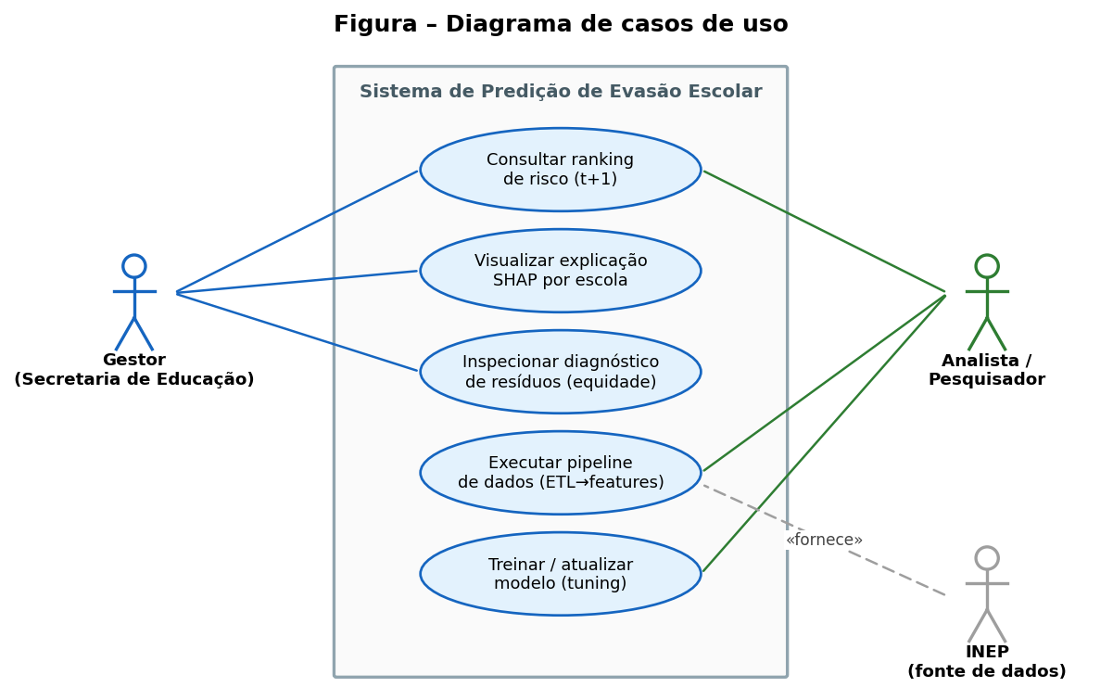
Fonte: elaborado pelo autor.
Entre os requisitos não funcionais, destacam-se: (i) reprodutibilidade — qualquer resultado deve ser reconstruível a partir dos dados brutos imutáveis, com ambiente e dependências fixados; (ii) interpretabilidade — o modelo precisa justificar cada indicação de prioridade, requisito que orientou a escolha por um modelo baseado em árvores acompanhado de explicações SHAP, em vez de uma caixa-preta; (iii) ausência de vazamento de dados — a validação deve respeitar a estrutura temporal (features de t, alvo em t+1) e espacial (agrupamento por município), sob pena de métricas otimistas; (iv) testabilidade — cada módulo do pipeline é coberto por testes automatizados; e (v) portabilidade — a aplicação de visualização deve ser empacotável em contêiner para implantação sem dependência do ambiente de desenvolvimento. Esses requisitos permeiam as decisões arquiteturais discutidas a seguir.

Visão Estrutural

A visão estrutural é apresentada em dois níveis. No nível de código-fonte, a figura a seguir exibe o diagrama de pacotes. A dependência flui em sentido único, das camadas superiores para as inferiores, sem ciclos. src.features depende de src.data. src.models depende de src.features. src.recommend — a aplicação de visualização — depende de src.models. O pacote src.data.config é transversal: as demais camadas o importam para centralizar caminhos e anos. Os pacotes notebooks e tests consomem as camadas de src — os primeiros como scripts de análise, os segundos como verificação automatizada. Nenhuma camada de produção depende deles. Essa orientação acíclica é o que permite testar e reexecutar cada camada isoladamente.
Figura – Diagrama de pacotes (visão estrutural)
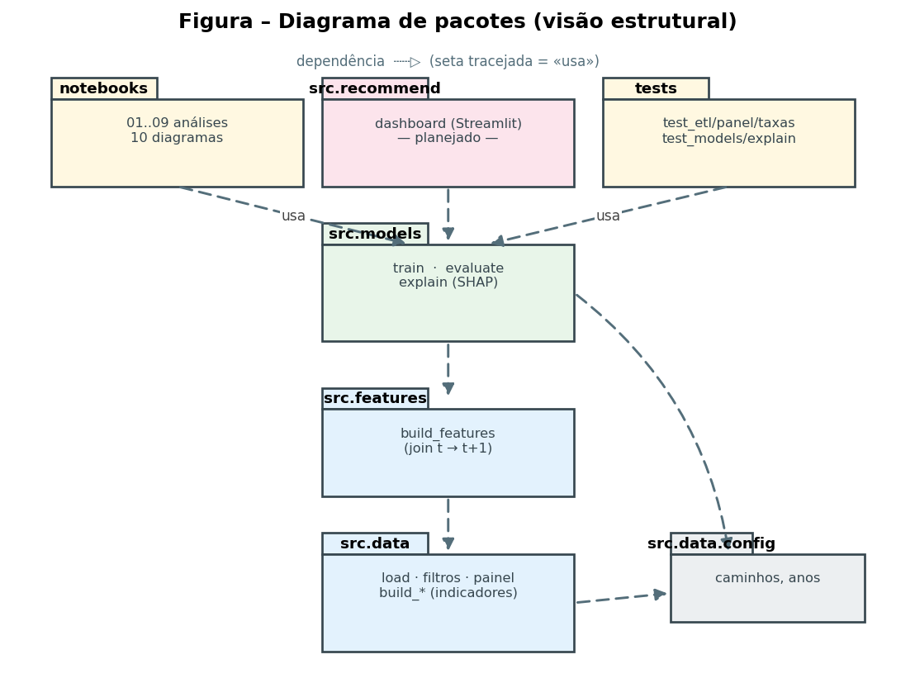
Fonte: elaborado pelo autor.
No nível de execução, a figura seguinte apresenta o diagrama de componentes e o fluxo de dados que os conecta. O componente de ETL (src.data) lê os microdados brutos do INEP e grava produtos intermediários padronizados em data/interim; o componente de engenharia de atributos (src.features) os consome e materializa o conjunto final em data/processed; o componente de modelagem (src.models, módulos train e evaluate) treina e avalia o modelo, serializando-o em models/; e os componentes de explicabilidade (módulo explain) e de dashboard (src.recommend) carregam o modelo serializado para, respectivamente, produzir as explicações SHAP e apresentar o ranking ao gestor. A comunicação entre componentes se dá sempre por artefatos persistidos em disco (Parquet e joblib), e não por chamadas diretas — um acoplamento fraco que permite reexecutar qualquer etapa a partir do artefato da etapa anterior.
Figura – Diagrama de componentes e fluxo de dados
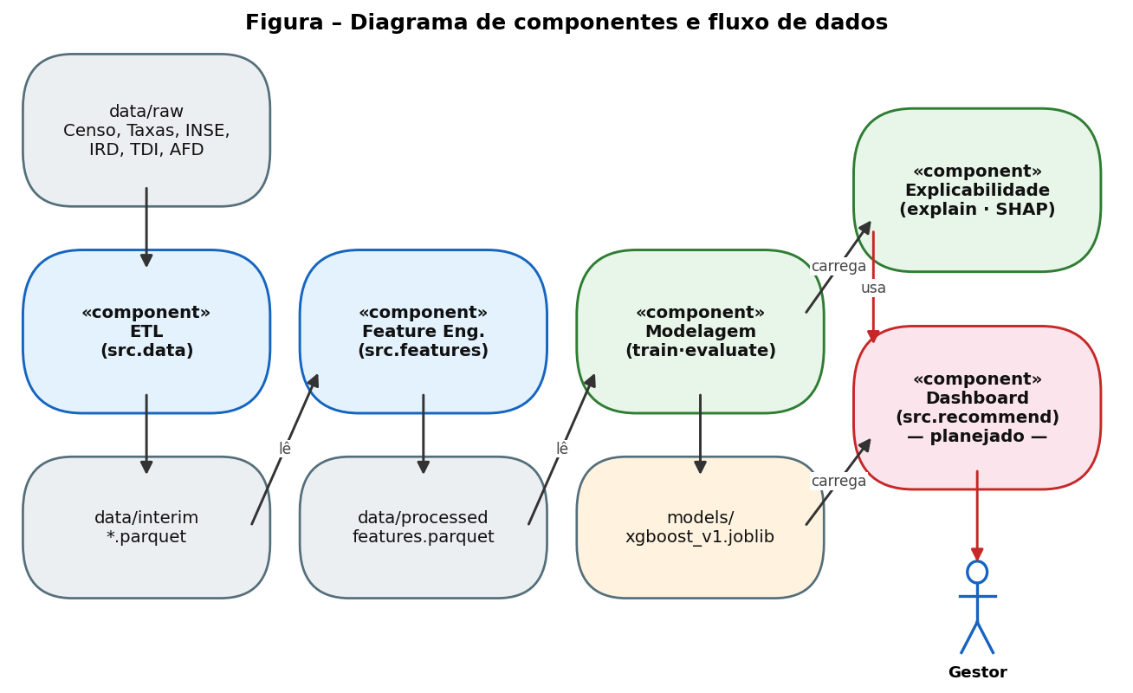
Fonte: elaborado pelo autor.

Visão Comportamental

A visão comportamental descreve a ordem de execução do pipeline, da aquisição dos dados à entrega do ranking. A figura a seguir apresenta o diagrama de atividades. O fluxo é essencialmente sequencial, refletindo as dependências de dados. A carga dos microdados precede a filtragem do universo. A filtragem precede a montagem do painel escola×ano. Sobre o painel, integram-se os indicadores complementares. Em seguida, constroem-se as features do ano t, associadas ao alvo do ano t+1. A modelagem treina os baselines, tuna o XGBoost, avalia-o nos dois protocolos e serializa o modelo. A explicabilidade decompõe as predições com SHAP e diagnostica os resíduos. A atividade final serve o ranking e as explicações no painel ao gestor. Cada atividade corresponde a um módulo testável de src, e sua conclusão produz um artefato verificável. Por isso, o fluxo pode ser retomado a partir de qualquer ponto.
Figura – Diagrama de atividades do pipeline
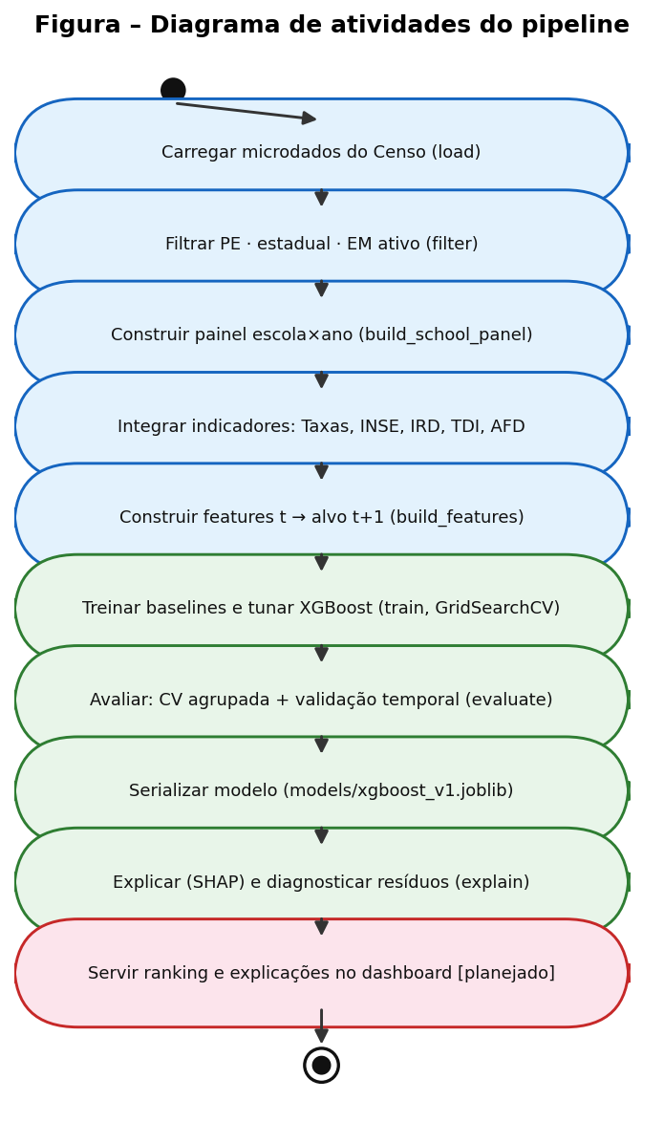
Fonte: elaborado pelo autor.

Visão de Implementação e Implantação

A figura a seguir apresenta o diagrama de implantação. No ambiente atual, todo o pipeline executa em uma única estação de desenvolvimento, sobre um ambiente Python isolado em virtualenv. Os dados, nas três camadas (raw, interim e processed), e os modelos serializados ficam no sistema de arquivos local, em Parquet e joblib. O painel já roda nesse ambiente como aplicação Streamlit local: o gestor o acessa pelo navegador, via HTTP. Para a implantação definitiva, prevê-se empacotar a aplicação e o modelo em um contêiner Docker. Isso elimina a dependência do ambiente de desenvolvimento e atende ao requisito de portabilidade. A separação entre o ambiente de treino — onde o modelo é produzido — e o de execução — que apenas o carrega para inferência e visualização — é deliberada. Ela permite atualizar o modelo sem mexer na aplicação, e vice-versa.
Figura – Diagrama de implantação
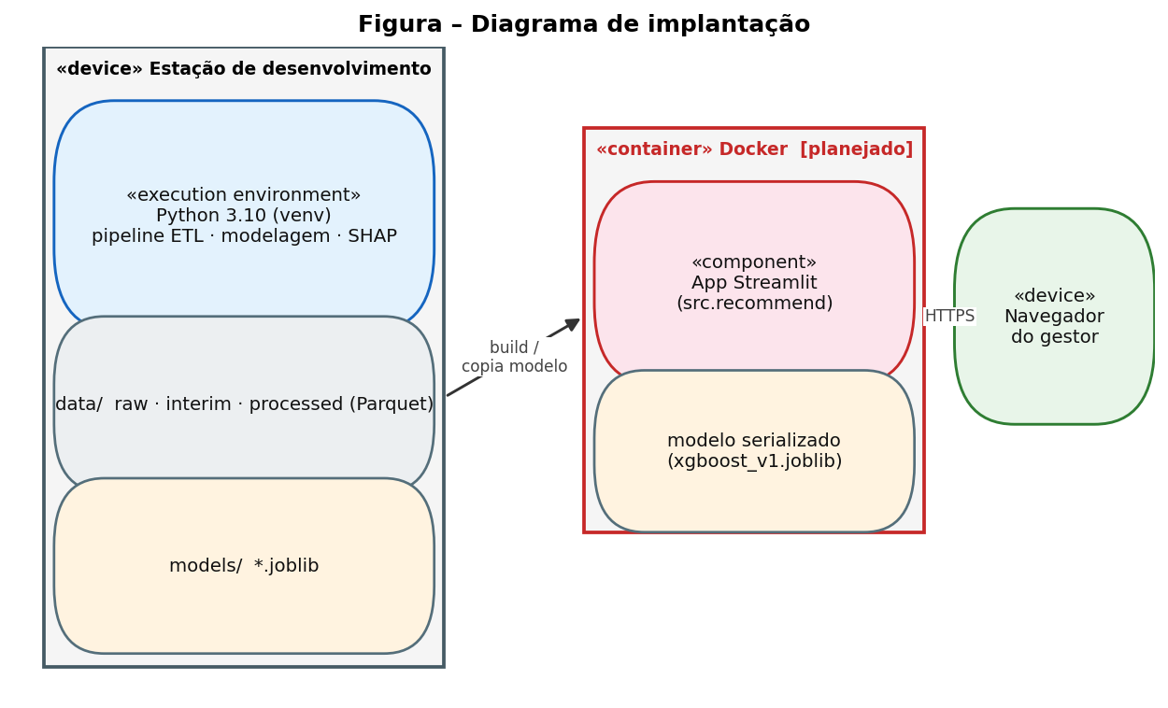
Fonte: elaborado pelo autor.

TECNOLOGIAS E ASPECTOS DE IMPLEMENTAÇÃO

Este capítulo descreve as soluções de tecnologia adotadas e os principais aspectos de implementação do protótipo funcional.

Soluções de Tecnologia
A linguagem base é o Python, padrão de fato em ciência de dados pela maturidade do seu ecossistema. A manipulação e a limpeza dos dados usam as bibliotecas pandas e numpy. A leitura das planilhas do INEP usa o pandas com o motor openpyxl.
A modelagem usa scikit-learn e XGBoost. O scikit-learn fornece o pré-processamento (ColumnTransformer, imputação, padronização e one-hot), os baselines (Ridge e Random Forest), a busca em grade e os protocolos de validação (GroupKFold). O XGBoost fornece o modelo principal de boosting. Os modelos treinados são serializados com joblib.
A interpretabilidade usa a biblioteca SHAP, com o TreeExplainer otimizado para modelos de árvore. As figuras das análises são geradas com matplotlib. O painel interativo usa Streamlit para a interface e plotly para os gráficos. Os dados intermediários são gravados em Parquet, um formato colunar compacto e rápido de ler.
A qualidade do código é sustentada pelo pytest, que executa a suíte de testes. As dependências ficam fixadas em um arquivo requirements.txt, dentro de um ambiente virtual isolado.

Aspectos de Implementação
A implementação separa o código de produção do código de análise. Os módulos reutilizáveis ficam no pacote src, organizado em quatro camadas: aquisição e preparação de dados (src.data), engenharia de atributos (src.features), modelagem e explicabilidade (src.models) e serviço do painel (src.recommend). Uma camada transversal de configuração (config.py) centraliza caminhos e constantes.
Os dados seguem a convenção raw → interim → processed. Os arquivos originais do INEP permanecem imutáveis. Cada etapa lê o artefato da etapa anterior e grava o seu, sempre em disco. Esse acoplamento fraco permite reexecutar qualquer etapa de forma isolada.
O painel reforça a mesma disciplina de separação. A regra de negócio — ranking, explicação SHAP por escola e diagnóstico de resíduo — fica no módulo service.py. A tradução dos nomes técnicos para uma linguagem acessível fica no módulo labels.py. A interface Streamlit apenas consome esses serviços. Assim, a lógica é testada sem depender da tela.

TESTES E ANÁLISE DOS RESULTADOS

Este capítulo apresenta os testes e os resultados obtidos. A primeira seção descreve os testes de software que garantem a corretude do pipeline. Em seguida, uma seção sintetiza a caracterização dos indicadores complementares e a avaliação que motivou a exclusão do IED e do ICG. As seções seguintes trazem a avaliação experimental dos modelos, dos baselines ao XGBoost definitivo, com ênfase na priorização de escolas em risco — o propósito central do sistema. Depois vêm a explicabilidade com SHAP e o diagnóstico de equidade. A última seção apresenta o painel entregue ao gestor.

Testes de Software
A corretude do pipeline é garantida por uma suíte de 98 testes unitários automatizados com pytest. Ela roda por inteiro a cada alteração; todos os testes passam na última execução. Em sistemas de aprendizado de máquina, erros de engenharia de dados muitas vezes não lançam exceção. Eles produzem, em silêncio, modelos inválidos. É como um erro de medida em um experimento: o número aparece, mas está errado. Por isso, os testes concentram-se nos riscos que comprometeriam a validade científica dos resultados, resumidos no quadro a seguir.
Quadro – Módulos de teste e riscos cobertos
Módulo | Risco coberto
test_etl_filters.py | Filtros do universo de estudo (PE, rede estadual, escolas ativas com Ensino Médio)
test_panel.py | Integridade do painel longitudinal escola×ano
test_taxas.py | Parser das Taxas de Rendimento do INEP (cabeçalhos não padronizados e células sentinela '--')
test_build_target.py | Join temporal do target: features do ano t casadas com o abandono de t+1 — um erro de deslocamento de um ano produziria um modelo sem valor preditivo, sem qualquer sintoma em tempo de execução
test_models.py | Métrica Precision@K; não-vazamento de municípios entre treino e teste na validação cruzada; partição temporal sem sobreposição; predições na escala original sob transformação do target
test_indicadores_gestao.py | ETLs do IED e do ICG: índice ponderado, conversão de sentinelas, filtro de UF e parsing do nível de complexidade de gestão
test_recommend.py | Camada de serviço do painel: ordenação do ranking, marcação de prioridade, agregação da mesorregião no SHAP e diagnóstico de resíduo
Fonte: elaborado pelo autor.

Protocolo de Avaliação Experimental
Os modelos foram avaliados sob dois protocolos complementares. O primeiro é a validação cruzada agrupada por município (GroupKFold com cinco folds). Ela é repetida em vinte partições aleatórias (GroupShuffleSplit, 20% dos municípios em teste), o que dá erro padrão e intervalos de confiança de 95%. O agrupamento por município evita que escolas vizinhas apareçam ao mesmo tempo no treino e no teste. Sem esse cuidado, o modelo seria avaliado com questões que já viu na prova, e as métricas ficariam infladas. O segundo protocolo é a validação temporal, que simula o uso real: treina-se no par 2022→2023 (797 observações) e testa-se no par 2023→2024 (789 observações), nunca vistas no treino.
As métricas seguem a metodologia. RMSE, MAE e R² medem o erro de magnitude da taxa prevista. A correlação de Spearman e a Precision@K (K = 10% das escolas) medem a qualidade do ordenamento. Essa segunda dimensão é a que importa para o sistema, formulado como problema de priorização. Três modelos foram comparados: o DummyRegressor (prevê a média; piso trivial), o Ridge (alfa=100, alvo em raiz quadrada) e o Random Forest (300 árvores, profundidade máxima 8, mínimo de 5 observações por folha).

Análise Descritiva dos Indicadores e Avaliação de IED e ICG
Esta seção tem dois objetivos. Primeiro, sintetizar a caracterização dos seis indicadores complementares do INEP na rede estadual de Ensino Médio de Pernambuco (2022 a 2024). Segundo, detalhar a avaliação que motivou a exclusão de dois deles — o IED e o ICG — do modelo. O Quadro a seguir reúne os principais pontos de cada indicador.
Quadro - Síntese descritiva dos indicadores complementares (rede estadual de EM em PE, 2022 a 2024)
Indicador | Escala | Valor típico (2024) | Principal achado
IRD - Regularidade Docente | 0 a 5 | 3,44 | Estável no triênio; rural levemente superior (3,62 vs 3,36).
INSE - Nível Socioeconômico | I a VII | 4,49 | Estático (só 2021); 92% nos níveis III-IV; urbana > rural.
TDI - Distorção Idade-Série | % | 21,6% | Em queda (24,1% para 21,6%); rural muito maior (32% vs 20%); pior na 1a série.
AFD G1 - Formação Ideal | % | 61,9% | Em alta (52,6% para 61,9%); rural bem menor (43% vs 65%).
IED - Esforço Docente | 1 a 6 | 3,68 | Estável; cerca de 81% nos níveis 3-4; sem diferença urbana/rural (p=0,15).
ICG - Complexidade de Gestão | 1 a 6 | 3,84 | Nível 4 modal (38%); rural mais complexo (4,46 vs 3,74); colinear com TDI (r=+0,52).
Fonte: elaborado pelo autor.
O Indicador de Esforço Docente ficou estável no triênio (índice médio de 3,64 a 3,68, na escala de 1 a 6). As docências concentram-se nos níveis intermediários 3 e 4 (cerca de 81% em 2024). Os níveis de maior esforço, 5 e 6, reúnem 15%. Não houve diferença significativa entre escolas urbanas e rurais (Mann-Whitney, p=0,15). O esforço docente é, portanto, relativamente homogêneo na rede.
Figura - Distribuição e composição do Indicador de Esforço Docente (IED) no Ensino Médio
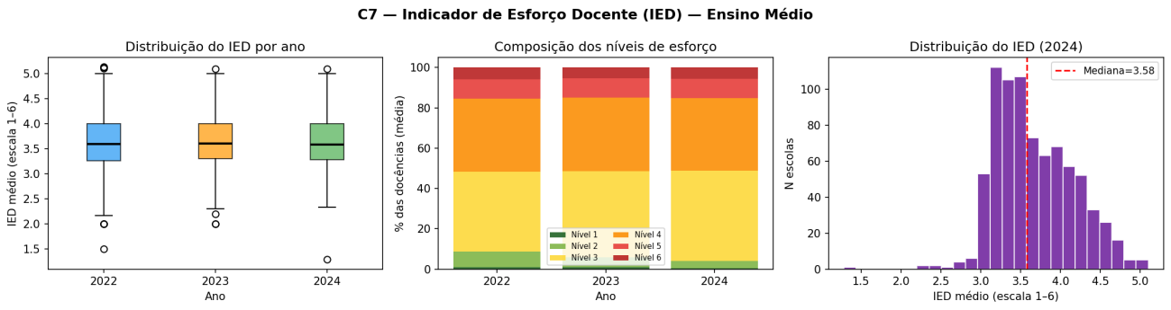
Fonte: elaborado pelo autor.
O Indicador de Complexidade de Gestão concentra-se no nível 4 (modal, com 38% das observações). A média fica estável em torno de 3,84. As escolas rurais têm complexidade média maior que as urbanas (4,46 contra 3,74 em 2024). O indicador cresce junto com a distorção idade-série, com a qual tem forte correlação de Spearman (r=+0,52). Esse é um sinal de sobreposição: o ICG carrega informação que uma variável já presente no modelo também carrega.
Figura - Distribuição do Indicador de Complexidade de Gestão (ICG) e sua sobreposição com a TDI
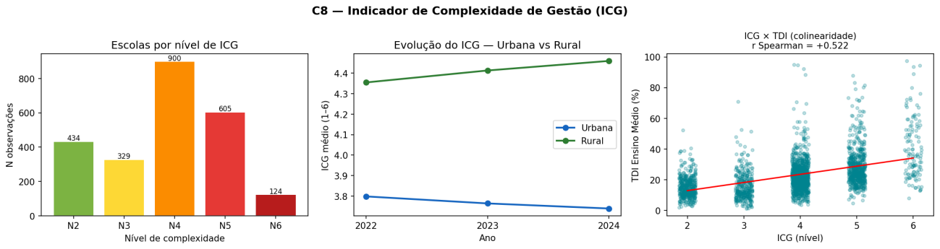
Fonte: elaborado pelo autor.
Como o IED e o ICG não estavam no conjunto original, avaliou-se empiricamente se valia incorporá-los. A correlação com o abandono foi fraca para o IED (Spearman r=+0,10) e apenas moderada para o ICG (r=+0,23). O ICG, ainda, é redundante com a distorção idade-série. Fez-se então uma ablação controlada: o mesmo XGBoost tunado, sob os mesmos folds e hiperparâmetros, com e sem os dois indicadores. O resultado confirmou a ausência de ganho. O Spearman em validação cruzada ficou em 0,455 sem os indicadores e 0,454 com eles. O RMSE foi até um pouco pior com a inclusão (2,768 contra 2,751). Houve apenas um ganho marginal de Precision@K (0,512 contra 0,487), insuficiente para justificar a complexidade extra e o risco de colinearidade. É o caso de dois funcionários que fazem o mesmo serviço: contratar o segundo não aumenta a produção.
Figura - Ablação do XGBoost com e sem os indicadores IED e ICG em validação cruzada
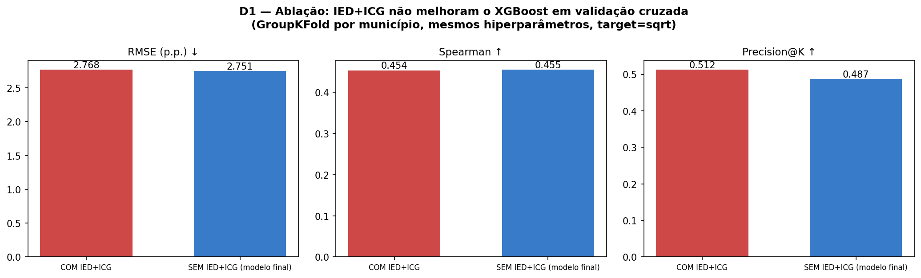
Fonte: elaborado pelo autor.
Em decorrência, decidiu-se que o IED e o ICG não integram a engenharia de features, o modelo XGBoost nem a análise SHAP. Eles permanecem no projeto apenas como caracterização descritiva da rede. Podem ser reavaliados em trabalhos futuros — por exemplo, com séries históricas mais longas ou em uma formulação de classificação do risco.

Desempenho dos Modelos Baseline
O quadro a seguir apresenta as métricas centrais sob validação cruzada repetida (média e intervalo de confiança de 95% das vinte repetições), já com o XGBoost definitivo. Os três modelos superam o piso trivial com folga, em todas as métricas. O XGBoost obtém a maior correlação de Spearman. O Random Forest mantém o menor RMSE.
Quadro – Métricas em validação cruzada agrupada repetida (20 repetições, IC 95%)
Modelo | RMSE (p.p.) | Spearman | Precision@K
Dummy (média) | 3,154 [2,730; 3,577] | — | 0,068 [0,040; 0,096]
Ridge | 2,627 [2,348; 2,905] | 0,426 [0,391; 0,461] | 0,516 [0,477; 0,556]
Random Forest | 2,546 [2,281; 2,812] | 0,431 [0,399; 0,463] | 0,500 [0,457; 0,544]
XGBoost | 2,695 [2,397; 2,992] | 0,458 [0,428; 0,488] | 0,499 [0,463; 0,535]
Fonte: elaborado pelo autor.
A comparação pareada entre os dois baselines, calculada repetição a repetição, mostra dois pontos. O Random Forest é significativamente melhor que o Ridge em RMSE (diferença de −0,080, com IC 95% de ±0,065, que exclui zero). Mas os dois empatam em qualidade de ranking (diferença de Spearman de +0,005 ± 0,023). As transformações do alvo (logaritmo e raiz quadrada) tiveram efeito marginal, com um leve trade-off: comprimem a cauda e melhoram o ranking, mas pioram a calibração das escolas de abandono mais alto.
Na validação temporal surgiu o achado mais relevante desta etapa. Houve uma mudança de distribuição entre os ciclos: o abandono médio caiu de 2023 para 2024. Como consequência, nenhum modelo superou o piso trivial em RMSE (R² negativo). Todos erram, de forma sistemática, o nível da taxa. As métricas de ordenamento, porém, ficaram muito acima do piso: Spearman de 0,370 e Precision@K de 0,418, contra 0,089 do Dummy. O modelo continua identificando quais escolas terão abandono alto, mesmo errando o valor exato. A analogia é a de um termômetro descalibrado: ele aponta corretamente quem está com mais febre, ainda que erre alguns graus na temperatura. Para priorizar intervenções, é a ordem que importa. A limitação de magnitude vem da janela curta de dados (dois pares de anos) e está registrada como limitação do estudo.

Capacidade de Priorização de Escolas em Risco
Do ponto de vista do gestor, a pergunta operacional é direta. Com recursos para atender K escolas indicadas pelo sistema, quantas das escolas realmente críticas são alcançadas? A análise de ranking flexível responde variando K, sem retreinar o modelo — uma propriedade que motivou a escolha por regressão. Definindo como críticas as escolas do decil superior de abandono em 2024, a lista das top-50 alcança de 28% a 30% das críticas. Isso é cinco vezes mais que escolher na sorte (6%). Com as top-150, cerca de dois terços das críticas são alcançadas. É o princípio da triagem de um pronto-socorro: com vagas limitadas, a fila ordenada por gravidade encontra muito mais casos graves do que o atendimento por ordem de chegada.
Figura – Precision@K e captura de escolas críticas por tamanho da lista de priorização (teste temporal 2023→2024)
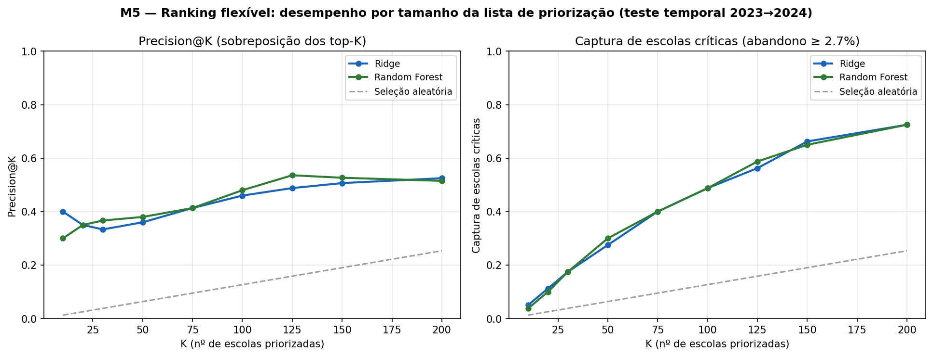
Fonte: elaborado pelo autor.
Para comparar com a literatura — que trata evasão sobretudo como classificação binária — fez-se uma avaliação binarizada pós-hoc, usando as predições contínuas como scores de risco. Os baselines alcançaram ROC-AUC de 0,812 (Ridge) e 0,829 (Random Forest), na faixa típica dos estudos de predição de evasão (AUC ≈ 0,80). O PR-AUC foi de 0,34 — 3,4 vezes a prevalência de 10%. É uma referência externa de qualidade, obtida antes mesmo do tuning do modelo principal.

Análise de Resíduos e Equidade do Modelo
A análise de resíduos (real − previsto) no teste temporal antecipa a pergunta secundária e revela um achado de equidade. O modelo tem viés sistemático por grupo. As escolas urbanas têm abandono levemente subprevisto (resíduo médio de +0,42 p.p.). As rurais têm abandono superprevisto (−1,02 p.p.). E, de forma acentuada, as escolas de localização diferenciada — terras indígenas e comunidades quilombolas — têm superpredição de −4,09 p.p. (n=41). O perfil dessas escolas (rural, baixo nível socioeconômico, alta distorção idade-série) está associado a abandono alto. Mas o abandono observado é próximo de zero.
Figura – Distribuição dos resíduos por mesorregião e por tipo de localização (Ridge, teste temporal)
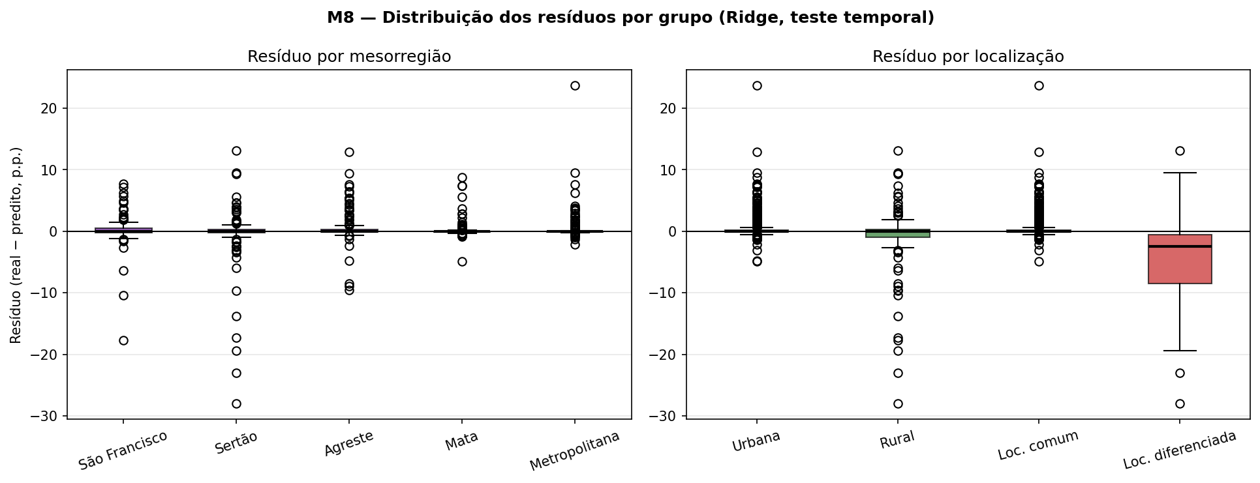
Fonte: elaborado pelo autor.
A interpretação provável é a existência de fatores protetivos de vínculo comunitário, não capturados pelas variáveis disponíveis. É um caso parecido com o de um seguro de automóvel: ele cobra caro de um motorista pelo perfil de risco, sem saber que ele dirige pouco e com cuidado. A consequência prática é direta. Sem correção, um sistema de priorização daria atenção excessiva a escolas indígenas e quilombolas que não estão, de fato, em risco. As vinte escolas de maior resíduo em cada direção foram salvas como artefato para inspeção qualitativa. A reavaliação desse viés sobre o modelo definitivo está na seção de explicabilidade, ao final do capítulo.

Tuning e Desempenho do Modelo XGBoost
O modelo definitivo do sistema é um XGBoost. Ele foi obtido por busca em grade sob a mesma validação cruzada agrupada por município; a configuração e o procedimento estão no capítulo de método. Sob a validação cruzada repetida, o XGBoost obteve a maior correlação de Spearman entre todos os modelos (0,458, contra 0,431 do Random Forest e 0,426 do Ridge). O erro absoluto médio empata com o do melhor baseline. Mas o RMSE não caiu em relação ao Random Forest (2,695 contra 2,546). O ganho do modelo principal está, portanto, na qualidade do ordenamento, não na magnitude do erro. É o comportamento esperado em uma amostra pequena: o XGBoost regularizado aprende a ordenar as escolas melhor do que a cravar o nível absoluto da taxa. Funciona como um caça-talentos que acerta o ranking dos candidatos, mesmo sem prever a nota exata de cada um.
Na validação temporal — o protocolo que simula o uso real — o XGBoost foi o melhor entre todos os modelos. RMSE de 2,62 p.p., erro absoluto médio de 0,95, Spearman de 0,390 e ROC-AUC de 0,830 na leitura binarizada. Atingiu a meta de ROC-AUC ≥ 0,83 estabelecida a partir dos baselines. O R² permaneceu negativo (−0,10), mas foi o menos negativo entre os modelos. O tuning atenuou, sem eliminar, a mudança de nível entre os ciclos. A previsão da magnitude segue limitada pela janela curta de dois pares de anos — uma limitação registrada no estudo.
A importância por ganho (figura a seguir) confirma os achados anteriores. Dominam a localização diferenciada da escola, o histórico de abandono e a adequação da formação docente, seguidos da distorção idade-série. Os resíduos do XGBoost no teste temporal têm média próxima de zero (0,22 p.p.) e desvio-padrão de 2,61, sem heterocedasticidade acentuada. A reavaliação do viés de superpredição por grupo — sobretudo nas escolas de localização diferenciada — é aprofundada na seção seguinte, com SHAP.
Figura – Importância das variáveis (ganho) e resíduos do XGBoost na validação temporal
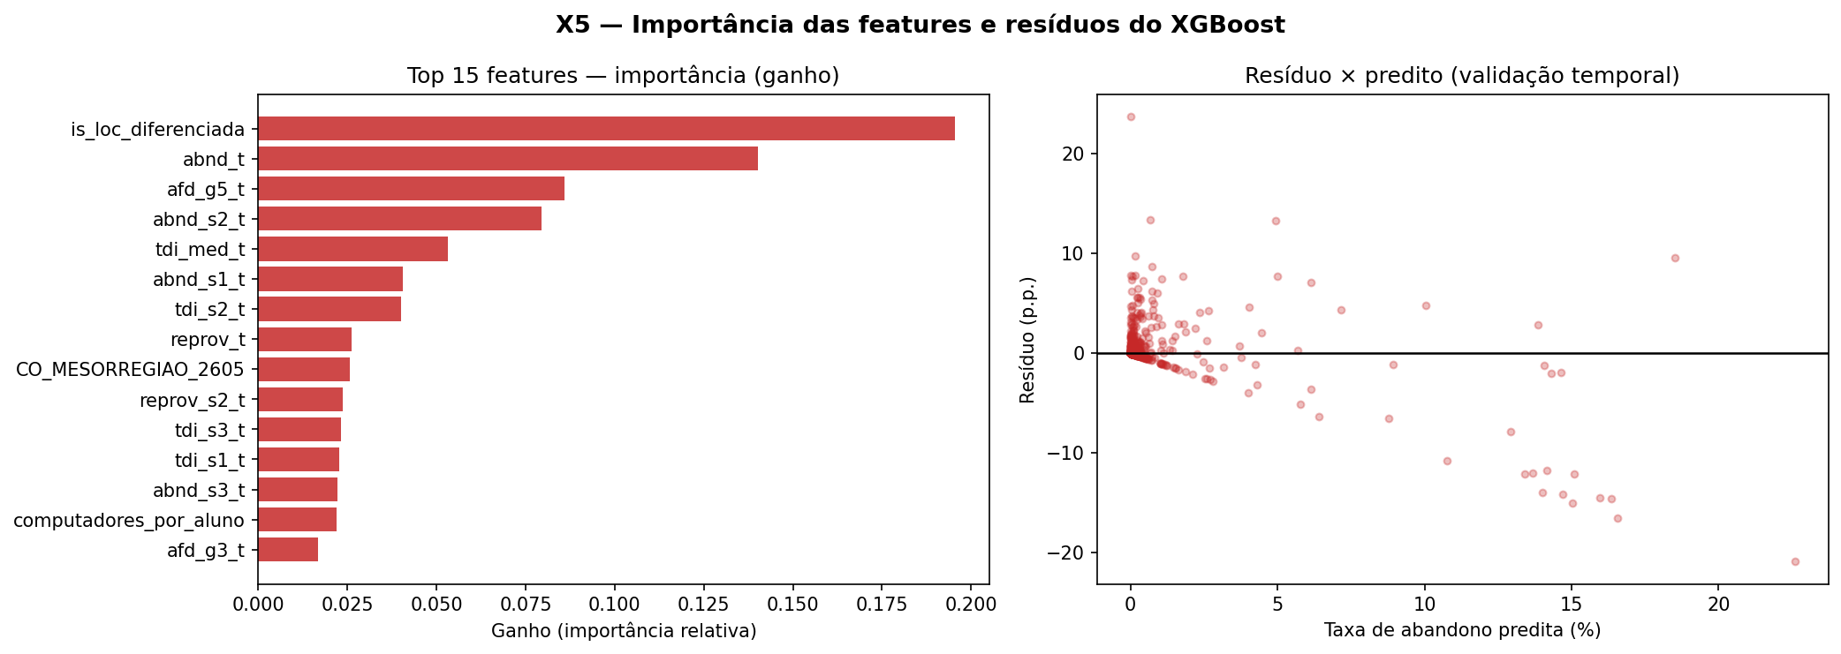
Fonte: elaborado pelo autor.

Explicabilidade e Diagnóstico do Modelo com SHAP
A importância por ganho mede quanto cada variável reduz o erro nos pontos de divisão das árvores. Já a explicabilidade por valores de Shapley (SHAP) mede a contribuição média de cada variável para a predição de cada escola. Ela mostra não só a magnitude, mas a direção do efeito. É como um raio-X do modelo. A figura a seguir resume essa decomposição para todo o conjunto. O histórico de abandono (abnd_t, |SHAP| médio de 0,148 na escala de raiz) é, de longe, o principal fator do risco previsto. Seguem o abandono da 2ª série (0,098) e da 1ª série (0,050), o nível socioeconômico (INSE, 0,041), a reprovação (0,041) e a distorção idade-série (0,030). O peso do histórico de abandono ilustra um princípio conhecido: o melhor previsor do tempo de amanhã costuma ser o tempo de hoje.
Figura – Decomposição SHAP global das predições do XGBoost (beeswarm)
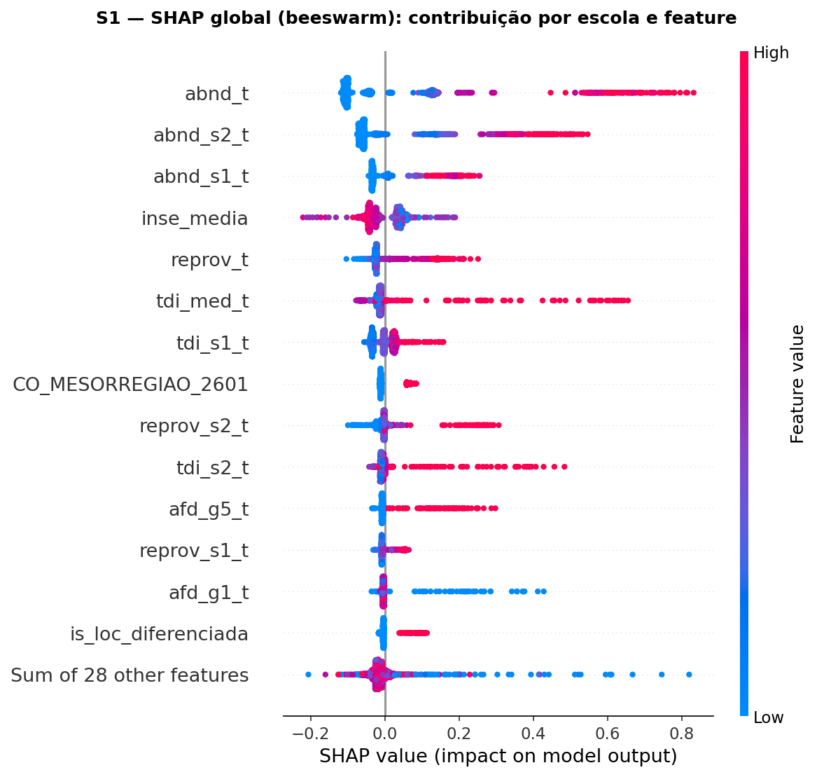
Fonte: elaborado pelo autor.
As cores do gráfico de dispersão confirmam que as direções dos efeitos são coerentes com a teoria. Valores altos de abandono e reprovação defasados e de distorção idade-série empurram a predição para cima (mais risco). Valores altos de INSE a empurram para baixo — a correlação entre o valor do INSE e sua contribuição SHAP é de −0,74. A figura seguinte ordena as variáveis por |SHAP| médio e codifica a direção por cor. Cabe registrar uma divergência em relação à importância por ganho. A variável binária de localização diferenciada é a de maior ganho, mas não está entre as mais influentes pelo SHAP. A razão: ela marca poucas escolas e, quando usada em uma divisão, separa grupos muito homogêneos — o que infla o ganho. Mas, por afetar poucas observações, contribui pouco para a predição média. É como uma chave que abre uma única porta, porém a abre perfeitamente. As duas métricas são complementares: o ganho destaca variáveis de alta pureza local; o SHAP, as de maior contribuição média global.
Figura – Importância e direção das variáveis por |SHAP| médio
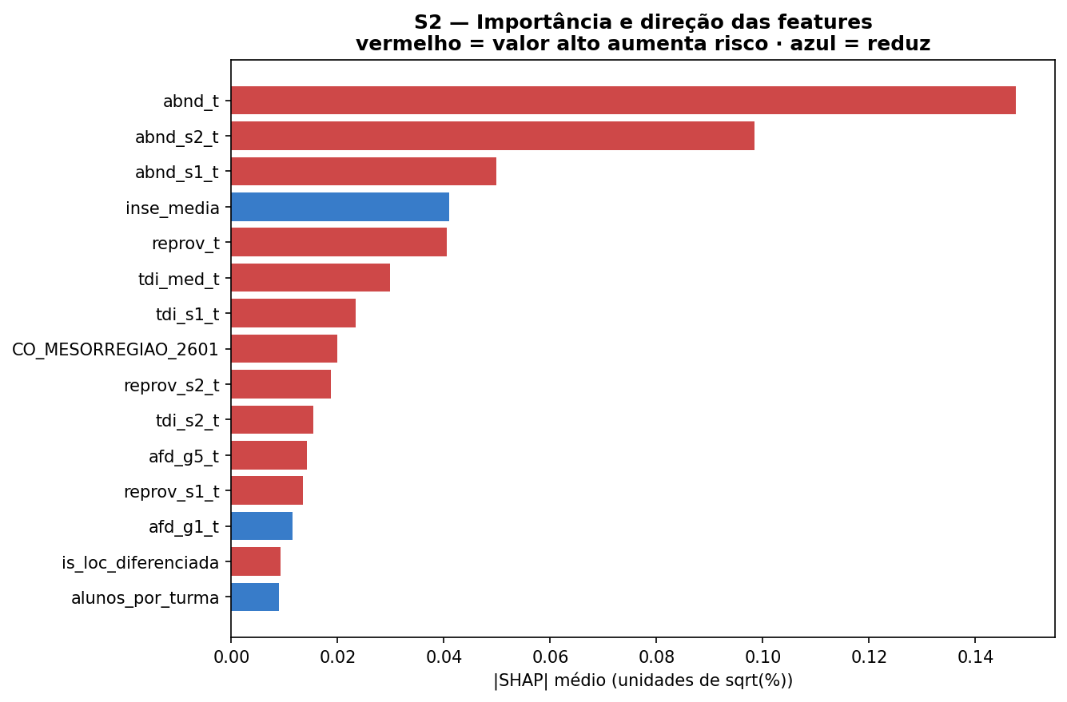
Fonte: elaborado pelo autor.
A decomposição é também local. Para qualquer escola, é possível mostrar como cada variável afastou sua predição do valor médio. É a diferença entre o mapa do clima de um país e a previsão do tempo de uma cidade. A figura a seguir ilustra a escola de maior risco previsto — uma escola estadual indígena no município de Jatobá, com 23,9% de abandono previsto e 39,1% observado em 2022. Partindo da predição média do conjunto (E[f(x)] = 0,49 na escala de raiz), as maiores contribuições positivas vêm do histórico de abandono (+0,74), da distorção idade-série (+0,64) e do abandono da 2ª série (+0,41). Somadas, elas constroem o escore alto de risco. Esse tipo de explicação por escola é o insumo que o painel mostra ao gestor para justificar cada indicação de prioridade.
Figura – Explicação local (waterfall) da escola de maior risco previsto
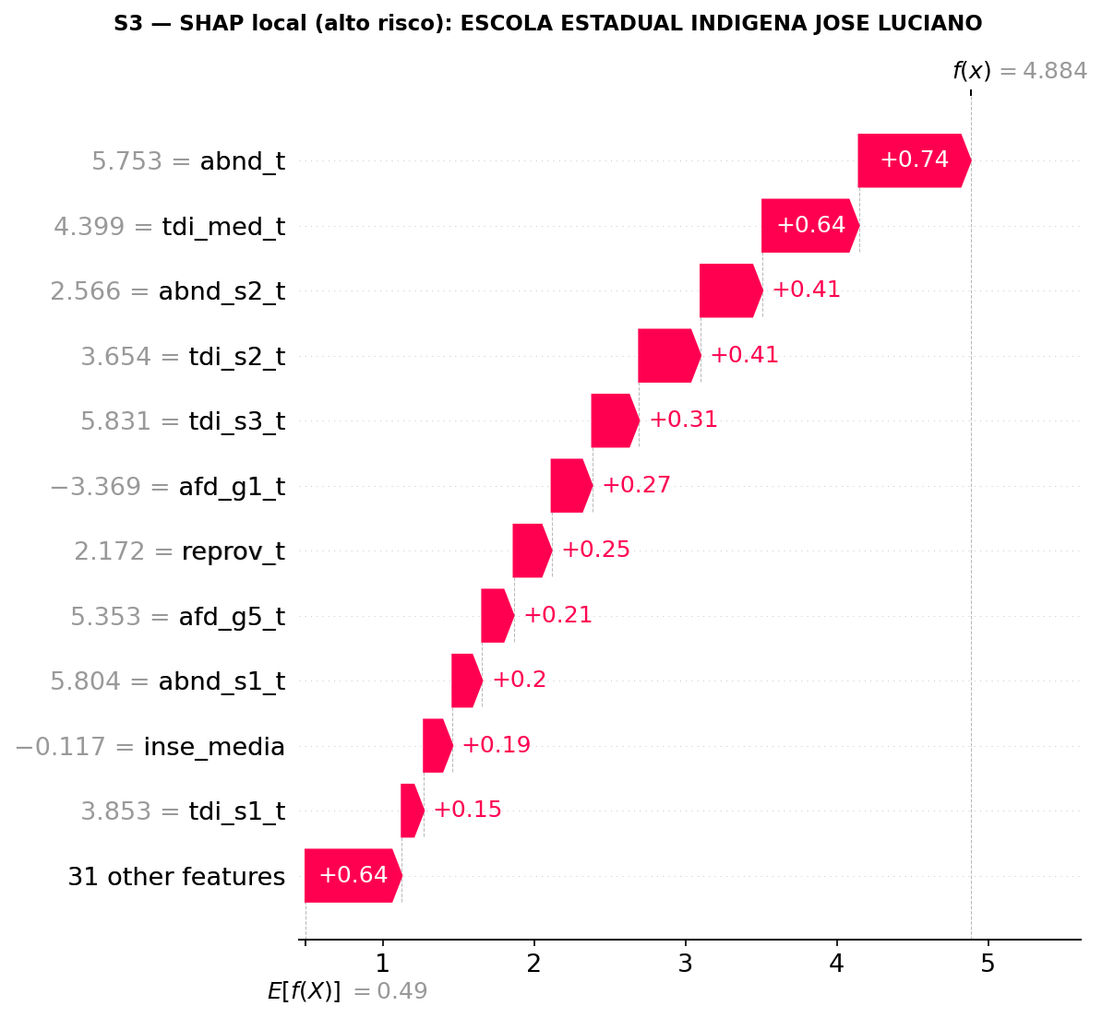
Fonte: elaborado pelo autor.
Por fim, a análise de resíduos foi refeita sobre o modelo definitivo. A figura a seguir mostra o resíduo (real − previsto) do XGBoost por grupo de localização, na validação temporal. O viés identificado nos baselines persiste após o tuning. As escolas urbanas e rurais têm resíduo médio próximo de zero (+0,42 e +0,71 p.p.). As escolas de localização diferenciada mantêm superpredição acentuada (resíduo médio de −3,99 p.p., n = 41), quase idêntica à do Ridge (−4,09). O modelo prevê para elas um abandono alto, condizente com o perfil contextual, mas o abandono observado é próximo de zero. O achado reforça a hipótese de fatores protetivos de vínculo comunitário, fora do alcance das variáveis disponíveis. A consequência é prática: um ranking não corrigido daria atenção excessiva a essas escolas. Por isso, recomenda-se exibir o resíduo ao gestor como sinal de cautela, e tratar a correção do viés como trabalho futuro.
Figura – Resíduo do XGBoost por grupo de localização (validação temporal)
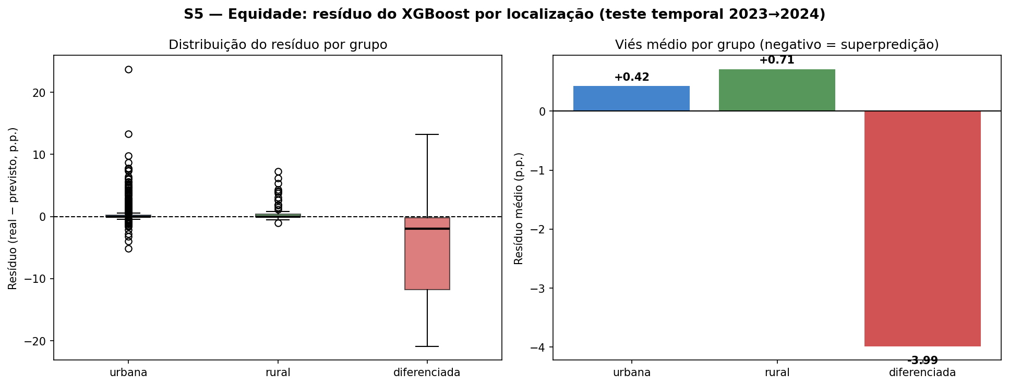
Fonte: elaborado pelo autor.

O Painel de Priorização ao Gestor
O sistema culmina em um painel interativo que coloca o modelo nas mãos do gestor. Ele atende, na prática, às três funções previstas na arquitetura. Primeiro, exibe o ranking de risco das escolas para o ano seguinte, com filtros por mesorregião e município e marcação das N escolas mais críticas — a lista de priorização. Segundo, abre o detalhe de cada escola: o risco previsto, sua posição no ranking e a explicação SHAP que mostra quais indicadores puxaram aquela predição para cima ou para baixo. É o equivalente a um laudo individual, que justifica por que aquela escola foi sinalizada. Terceiro, apresenta o diagnóstico de resíduo, que separa as escolas que abandonam mais do que o previsto (alerta) das que abandonam menos (resilientes).
Uma ressalva fica explícita na própria tela. As predições exibidas no painel são internas à amostra, e a estimativa honesta de desempenho prospectivo é a da validação temporal. O painel é, portanto, uma ferramenta de apoio à decisão, não um substituto do julgamento do gestor. Ele responde a duas perguntas no mesmo lugar: onde intervir primeiro e por quê.

Síntese dos Resultados
Os resultados sustentam parcialmente a pergunta principal. É possível ordenar as escolas estaduais de Ensino Médio de Pernambuco por risco de abandono em t+1, a partir de indicadores do ano t, com qualidade útil para priorização. O XGBoost foi o melhor nas dimensões alinhadas a esse objetivo: maior correlação de Spearman (0,458 em validação cruzada e 0,390 na temporal), menor erro absoluto médio e ROC-AUC de 0,830 na validação temporal. Atingiu as metas de ROC-AUC ≥ 0,83 e de Spearman ≥ 0,43. A meta de RMSE não foi superada. O XGBoost não reduziu o RMSE ante o Random Forest, e a magnitude da taxa não generaliza entre ciclos (R² negativo na validação temporal). Essa limitação foi atenuada, mas não eliminada, pela janela curta de dois pares de anos. A explicabilidade com SHAP confirmou o histórico de abandono, a reprovação e a distorção idade-série como principais fatores, com direções coerentes com a teoria. A reavaliação dos resíduos confirmou o viés de superpredição nas escolas de localização diferenciada (−3,99 p.p.). Por fim, o sistema foi operacionalizado em um painel de priorização para o gestor. Restam como trabalho futuro a correção do viés, a ampliação da janela temporal e a implantação em contêiner.

CONCLUSÕES E TRABALHOS FUTUROS
Este trabalho desenvolveu um sistema de identificação precoce do risco de evasão em escolas estaduais de Ensino Médio de Pernambuco. O percurso foi completo: da coleta dos microdados do INEP à entrega de um painel ao gestor. O resultado é um pipeline reprodutível de ciência de dados, com cada etapa testada e documentada.
A pergunta principal foi parcialmente respondida. É possível ordenar as escolas por risco de abandono no ano seguinte, com qualidade útil para priorização. O XGBoost alcançou correlação de Spearman de 0,458 em validação cruzada e ROC-AUC de 0,830 na validação temporal. A magnitude exata da taxa, porém, ainda não generaliza bem entre ciclos. Para o uso pretendido — escolher onde intervir primeiro — é a ordem das escolas que importa, e essa o modelo acerta.
A pergunta secundária produziu um achado de equidade. O modelo superprevê o abandono nas escolas de localização diferenciada, indígenas e quilombolas. O perfil contextual dessas escolas sugere risco alto, mas o abandono observado é baixo. A leitura provável é a presença de fatores protetivos de vínculo comunitário, fora do alcance dos dados. O resíduo do modelo serviu, aqui, como instrumento de diagnóstico desse viés.
As contribuições do trabalho são quatro. Primeira, um painel longitudinal integrado das escolas estaduais de Ensino Médio de Pernambuco, unindo Censo e indicadores complementares. Segunda, um modelo preditivo em nível de escola, avaliado com cuidado contra vazamento temporal e espacial. Terceira, uma camada de explicabilidade por SHAP, que justifica cada indicação. Quarta, um painel de priorização que coloca tudo isso à disposição do gestor.
O trabalho tem limitações. A janela temporal é curta — apenas dois pares de anos —, o que limita a generalização da magnitude. O INSE não tem edição posterior a 2021 em nível de escola, e foi tratado como estático. O viés nas escolas de localização diferenciada não foi corrigido. E as predições do painel são, por ora, internas à amostra.
Os trabalhos futuros decorrem dessas limitações. Recomenda-se ampliar a série histórica à medida que novas edições do Censo forem publicadas. Sugere-se corrigir o viés de equidade, por exemplo com termos de grupo ou recalibração por estrato. Prevê-se empacotar o painel em um contêiner Docker e validá-lo junto aos gestores da SEE-PE. Por fim, uma evolução possível é passar do apoio à decisão para a recomendação de ações — desde que sustentada por evidência de causalidade, o que exigiria um desenho de estudo específico.

Referências Bibliográficas
BREIMAN, L. Random Forests. Machine Learning, v. 45, n. 1, p. 5–32, 2001.
BRASIL. Instituto Nacional de Estudos e Pesquisas Educacionais Anísio Teixeira (INEP). Microdados do Censo Escolar da Educação Básica 2022–2024. Brasília: INEP, 2024.
BRASIL. Instituto Nacional de Estudos e Pesquisas Educacionais Anísio Teixeira (INEP). Indicadores Educacionais: notas técnicas (INSE, IRD, TDI, AFD, IED e ICG). Brasília: INEP, 2023.
CHEN, T.; GUESTRIN, C. XGBoost: A Scalable Tree Boosting System. In: ACM SIGKDD International Conference on Knowledge Discovery and Data Mining, 22., 2016, São Francisco. Proceedings... New York: ACM, 2016. p. 785–794.
DORE, R.; LÜSCHER, A. Z. Permanência e evasão na educação técnica de nível médio em Minas Gerais. Cadernos de Pesquisa, v. 41, n. 144, p. 770–789, 2011.
FREIRE, P. Pedagogia do oprimido. 17. ed. Rio de Janeiro: Paz e Terra, 1987.
LUNDBERG, S. M.; LEE, S. A Unified Approach to Interpreting Model Predictions. In: Advances in Neural Information Processing Systems (NIPS), 30., 2017. Proceedings... 2017. p. 4765–4774.
PEDREGOSA, F. et al. Scikit-learn: Machine Learning in Python. Journal of Machine Learning Research, v. 12, p. 2825–2830, 2011.
ROMERO, C.; VENTURA, S. Educational data mining and learning analytics: An updated survey. WIREs Data Mining and Knowledge Discovery, v. 10, n. 3, e1355, 2020.
RUMBERGER, R. W. Dropping out: why students drop out of high school and what can be done about it. Cambridge: Harvard University Press, 2011.

Margens | Superior e Esquerda - 3 cm; Inferior e Direita - 2cm
Tipo de letras (fonte) | Times New Roman ou Arial
Estilo de letras | Maiúsculas, negrito
Tamanho de letras | 12
Alinhamento | Centralizado

Margens | Superior e Esquerda - 3 cm; Inferior e Direita - 2cm
Espaçamentos | Simples, com 1 espaço simples entre elas
Tipo de letras (fonte) | Times New Roman ou Arial
Tamanho de letras | 12
Alinhamento | Alinhadas à esquerda

Apêndice A – título

Elemento opcional. Deve ser precedido da palavra APÊNDICE, identificado por letras maiúsculas consecutivas, travessão e pelo respectivo título. Utilizam-se letras maiúsculas dobradas, na identificação dos apêndices, quando esgotadas as letras do alfabeto.

Anexo a – título

Elemento opcional. Deve ser precedido da palavra ANEXO, identificado por letras maiúsculas consecutivas, travessão e pelo respectivo título. Utilizam-se letras maiúsculas dobradas, na identificação dos apêndices, quando esgotadas as letras do alfabeto.

